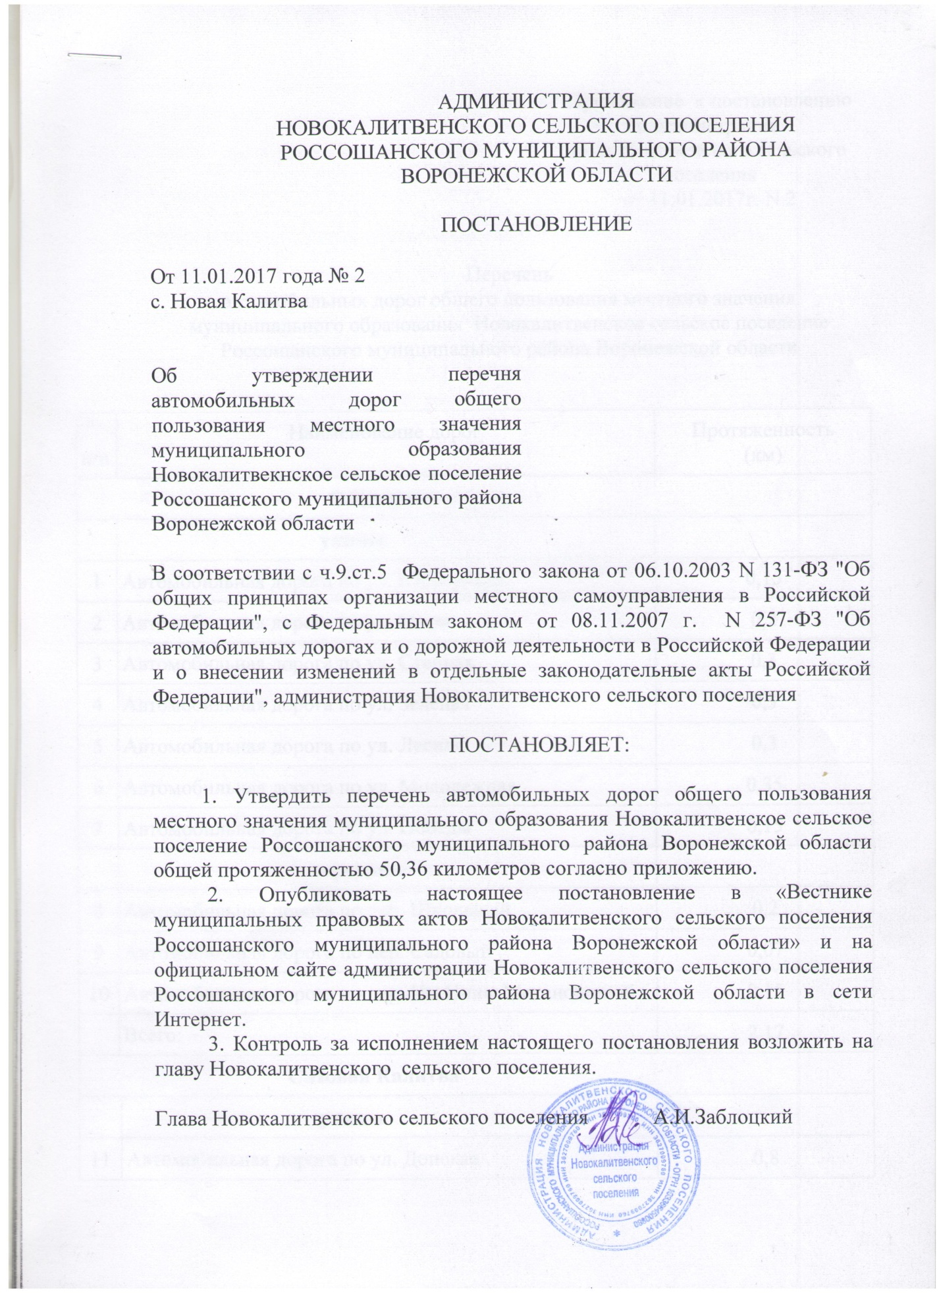

Приложение к постановлению администрации Новокалитвенского сельского поселения
от 11.01.2017г. N 2

Перечень
автомобильных дорог общего пользования местного значения
муниципального образования Новокалитвенское сельское поселение Россошанского муниципального района Воронежской области

п/п | Наименование дорог |  | Протяженность  (км)
С.Цапково
 | улицы
1 | Автомобильная дорога по ул. Юбилейная |  | 0,15
2 | Автомобильная дорога по ул. Мира |  | 0,2
3 | Автомобильная дорога по ул. Степная |  | 0,3
4 | Автомобильная дорога по ул. Зеленая |  | 0,3
5 | Автомобильная дорога по ул. Лесная |  | 0,3
6 | Автомобильная дорога по ул. Молодежная |  | 0,35
7 | Автомобильная дорога по ул. Победы |  | 0,15
 | переулки
8 | Автомобильная дорога по пер. Школьный |  | 0,2
9 | Автомобильная дорога по пер. Садовый |  | 0,07
10 | Автомобильная дорога по пер. Им.Инны Механошиной |  | 0,15
 | Всего: |  | 2,17
С.Новая Калитва
 |  | улицы
11 |  | Автомобильная дорога по ул. Донская | 0,8
12 |  | Автомобильная дорога по ул. Чкалова | 0,6
13 |  | Автомобильная дорога по ул.Чехова | 0,25
14 |  | Автомобильная дорога по ул.8-е Марта | 0,35
15 |  | Автомобильная дорога по ул.Октябрьская | 0,1
16 |  | Автомобильная дорога по ул.Шевченко | 1,2
17 |  | Автомобильная дорога по ул.Советская | 1,5
18 |  | Автомобильная дорога по ул.Садовая | 1,2
19 |  | Автомобильная дорога по ул.Полевая | 0,25
 |  | переулки
20 |  | Автомобильная дорога по пер. Нагорный | 0,35
21 |  | Автомобильная дорога по пер. 8-е Марта | 0,15
22 |  | Автомобильная дорога по пер. Вершина | 0,06
23 |  | Автомобильная дорога по пер. Садовый | 0,25
 |  | улицы
24 |  | Автомобильная дорога по ул. Театральная | 3,0
25 |  | Автомобильная дорога по ул. Ленина | 3,5
 |  | переулки
26 |  | Автомобильная дорога по пер. Театральный | 0,25
27 |  | Автомобильная дорога по пер. Тихий | 0,15
28 |  | Автомобильная дорога по пер. Пионеров | 0,25
29 |  | Автомобильная дорога по пер. Советский | 0,25
 |  | улицы
30 |  | Автомобильная дорога по ул. Усадьба СХТ | 0,35
31 |  | Автомобильная дорога по ул. 50 лет Октября | 0,05
32 |  | Автомобильная дорога по ул. 62-й Гвардейской Дивизии | 0,9
33 |  | Автомобильная дорога по ул. Комсомольская | 0,8
 |  | переулки
34 |  | Автомобильная дорога по пер. Медицинский | 0,35
35 |  | Автомобильная дорога по пер. Больничный | 0,45
36 |  | Автомобильная дорога по пер. Комсомольский | 0,15
37 |  | Автомобильная дорога по пер. 62-й Гвардейской Дивизии | 0,5
 |  | улицы
38 |  | Автомобильная дорога по ул. Красных Партизан | 2,0
39 |  | Автомобильная дорога по ул. Мичурина | 1,5
40 |  | Автомобильная дорога по ул. Кирова | 1,5
 |  | переулки
41 |  | Автомобильная дорога по пер.Коммунаров | 0,25
42 |  | Автомобильная дорога по пер. Базарный | 0,3
43 |  | Автомобильная дорога по пер. Мичурина | 0,15
 |  | улицы
44 |  | Автомобильная дорога по ул. Набережная | 1,0
45 |  | Автомобильная дорога по ул. Степная | 0,8
46 |  | Автомобильная дорога по ул. Калинина | 1,0
47 |  | Автомобильная дорога по ул. Пролетарская | 0,8
 |  | переулки
48 |  | Автомобильная дорога по пер. Малаховского | 0,8
49 |  | Автомобильная дорога по пер. Февральский | 0,35
50 |  | Автомобильная дорога по пер. Пролетарский | 0,25
 |  | площадь
51 |  | Пл. Ленина | 0,35
 |  | Всего: | 29,11
 |  | Х.Новая Мельница
 |  | улицы
52 |  | Автомобильная дорога по ул. Подгорная | 0,5
53 |  | Автомобильная дорога по ул. Полевая | 0,6
54 |  | Автомобильная дорога по ул. Зеленая | 0,8
55 |  | Автомобильная дорога по ул. Северная | 0,9
 |  | переулки
56 |  | Автомобильная дорога по пер. Тихий | 0,2
 |  | Всего: | 3,0
 |  | Х.Подорожный
57 |  | Автомобильная дорога по ул. Лесная | 0,8
 |  | Всего: | 0,8
 |  | С.Ивановка
58 |  | Автомобильная дорога по ул. Южная | 1,0
59 |  | Автомобильная дорога по ул. Молодежная | 0,7
60 |  | Автомобильная дорога по ул. Подгорная | 0,1
61 |  | Автомобильная дорога по ул. Полевая | 0,15
62 |  | Автомобильная дорога по ул. Школьная | 0,35
63 |  | Автомобильная дорога по ул. Немцова | 0,3
64 |  | Автомобильная дорога по ул. Мира | 0,45
65 |  | Автомобильная дорога по ул. Ваньшева | 0,25
66 |  | Автомобильная дорога по ул. Садовая | 0,2
67 |  | Автомобильная дорога по ул. Центральная | 0,5
 |  | переулки
68 |  | Автомобильная дорога по пер. Токарева | 0,05
69 |  | Автомобильная дорога по пер. Тихий | 0,07
70 |  | Автомобильная дорога по пер. Зеленый | 0,05
71 |  | Автомобильная дорога по пер. Вишневый | 0,07
72 |  | Автомобильная дорога по пер. Степной | 0,08
73 |  | Автомобильная дорога по пер. Сиреневый | 0,06
74 |  | Автомобильная дорога по пер. Родниковый | 0,15
75 |  | Автомобильная дорога по пер. Сорокина | 0,05
 |  | площадь
76 |  | Им.172 Стрелковой Дивизии | 0,15
 |  | Всего: | 4,73
 |  | С.Стеценково
77 |  | Автомобильная дорога по ул. Гагарина | 0,9
78 |  | Автомобильная дорога по ул. Молодежная | 1,1
79 |  | Автомобильная дорога по ул. Садовая | 1,0
80 |  | Автомобильная дорога по ул. Нагорная | 0,8
81 |  | Автомобильная дорога по ул. Мира | 1,0
82 |  | Автомобильная дорога объездная | 5,0
 |  | переулки
83 |  | Автомобильная дорога по пер. Зеленый | 0,3
84 |  | Автомобильная дорога по пер. Мира | 0,45
 |  | Всего: | 10,55
ИТОГО: |  |  | 50,36

